计算机学院 高级语言程序设计 课程实验报告

实验题目：STL,流文件综合练习 |  | 学号：202200400053
日期：2024-06-06 | 班级： 2202 | 姓名： 王宇涵
Email：1941497679@qq.com
实验目的：
1. 练习STL编程
2. 练习流类库中常用的类及成员函数的用法，
3. 练习标准输入/输出流及格式控制。
4. 练习文件流的操作（文本文件、二进制文件）
实验软件和硬件环境：
软件环境 : VSCODE + DEV-C++
硬件环境 : Legion Y7000P
实验步骤与内容：
- 分析运行第10章实验任务（2），lab10_2.cpp, 熟悉STL的使用。
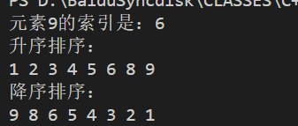
分析: int a[8] = {3, 2, 5, 6, 4, 1, 9, 8}; 通过find函数进行查找元素9, 返回索引6
通过sort函数进行排序, 默认升序排序, 后指定降序排序greater<int>().
2. 格式控制
（1）实践第11章PPT，例11-4, 格式控制，精度setprecision()用法
如果将value中的4358.24 改为 124358.24; 再将setprecision(1)改为setprecision(7),看输出结果如何？
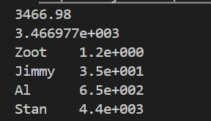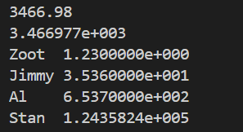
分析 : 使用了控制精度setprecision(), 也使用了scientific, setw, resetiosflags(ios_base::left)等控制科学计数法, 宽度, 左对齐等.
修改后输出结果如右图, 精度到了小数点的后7位.
如果去掉setprecision()；输出如何？
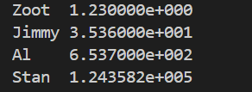
去掉setprecision()后, 输出如上, 此时没有控制精度
（2）完成学生用书，第11章实验11，实验任务（1），运行lab11_1.cpp，用记事本打开该程序输出的文本文件，分析其中输出信息。
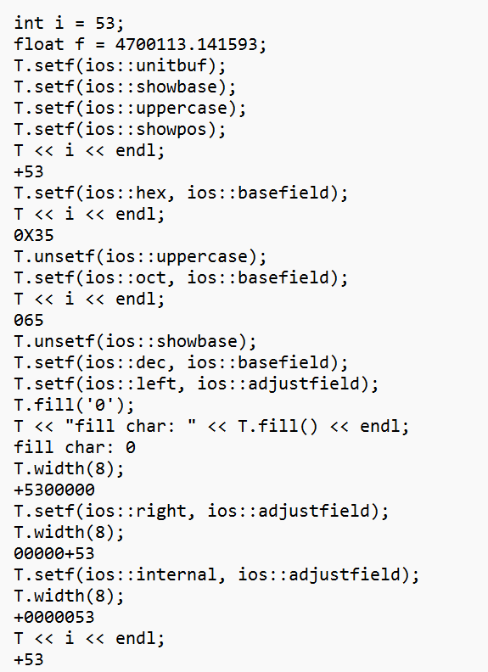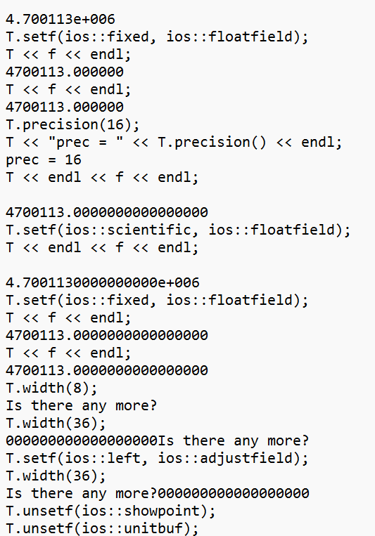
分析 : 功能是先将本身的代码字符信息传入文件, 若代码本身有信息传入文件的操作, 则显示传入的信息.
举例 : 先定义了i = 53, 后将i输出到文件中, 则在T << i << endl信息下, 出现+53的信息.
后续进行了很多操作, 包含了进制转化, 基数设置, 对齐方式, 输出宽度等等.
3. 实践第11章PPT，例11-5, 二进制文件输出。如果用记事本程序打开它的输出文件，能看懂其中的信息吗？再换用其他可十六进制显示文件内容的软件（如EditPlus软件，Hx：Hex viewer模式）查看其内容。
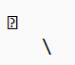
看不懂信息, 换做十六进制显示文件内容的软件
使用windows cmd命令certutil -encodehex date.txt hello.txt将date.txt文件转化为hello.txt文件
如图为文件内容
4. 实践第11章PPT，例11-6, 字符串输出流（ostringstream）。
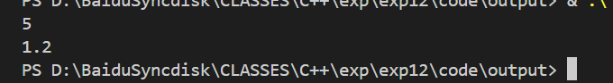
原理: 通过ostringstream将初始化输入的数字5和1.2转化为字符串, 进行打印
5. 文本文件
（1）实践第11章PPT，例11-8（getline函数读文本文件）。试用不同的输入方式（含空格），解释结果。
试用get函数完成同样的功能。
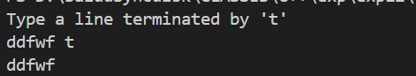
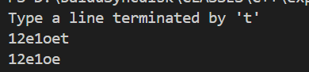
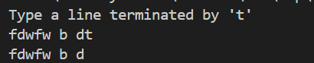
解释结果 : getline函数会读取字符(包含空格), 一直读到t为止, 再将t删除.
用get函数完成功能:
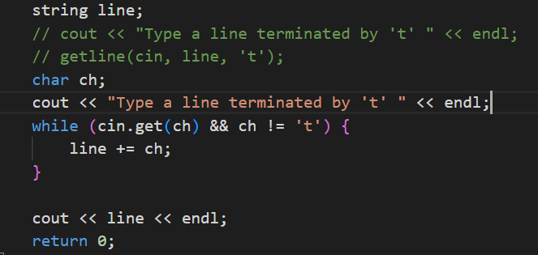
测试
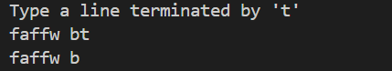
（2）完成学生用书，习题11-5，编程实现上面第5题中的文本文件内容添加、读入、输出。
实现代码
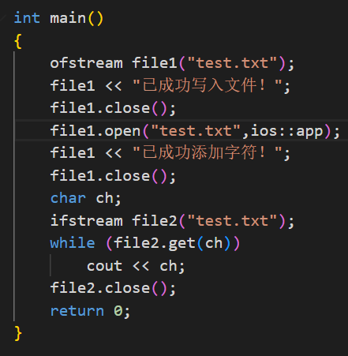
测试结果
6. 二进制文件
参考第11章PPT，例11-9（write、read函数 写、读二进制文件），将对象存储磁盘文件。
完成学生用书，习题11-6，练习文本文件、二进制文件的输入、输出。
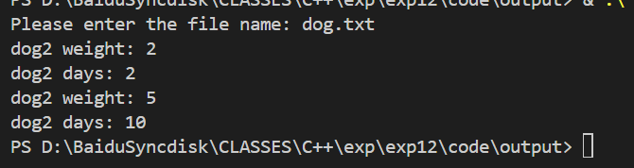
分析 : 先创建了dog1(5, 10)用二进制的形式写入文件, 再创建了dog2(2, 2)进行信息输出, 因此输出(2, 2); 再用二进制的形式读入文件, 将dog1信息输入dog2中, 因此输出(5, 10)

7. 练习习题11-9，练习文本文件读入，（添加行号、格式控制右对齐）输出。
Input.txt
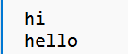
Output.txt
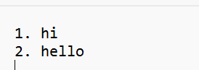
分析 : 先将input.txt的内容输入字符流, 再设置输出流的对齐方式为右对齐, 设置输出宽度为1（确保行号的宽度）, 并输出行号和行内容且换行, 逐行读取字符流中的内容到output.txt中.
8. 综合实例：课本11.5节，银行账户例子，例11-13。
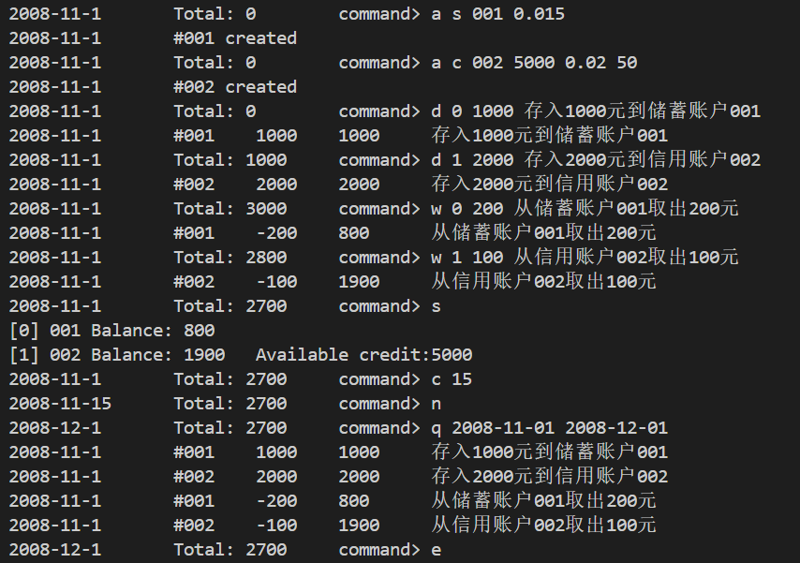
测试样例 :
增加一个储蓄账户，ID为001，利率为0.015。
增加一个信用账户，ID为002，信用额度为5000，利率为0.02，年费为50。
向储蓄账户001存入1000元。
向信用账户002存入2000元。
从储蓄账户001取出200元。
从信用账户002取出100元。
显示所有账户信息。
将当前日期改变为本月的15日。
进入下个月，并结算所有账户。
查询从2008年11月1日到2008年12月1日的账目信息。
退出程序。
结论分析与体会：
通过这次实验，我深入学习并应用了C++的STL和格式控制，熟悉了`find`和`sort`函数的使用，掌握了如何查找元素并进行排序，包括升序和降序排序。
通过实践第11章的例子，我学会了使用`setprecision`来控制输出精度，以及如何使用`scientific`、`setw`、`resetiosflags(ios_base::left)`等方法进行格式控制。这些知识帮助我理解了如何在程序中精确控制输出格式和数值显示。
此外，通过对文本文件和二进制文件的读写操作，我进一步了解了文件操作的细节，尤其是如何使用`write`和`read`函数进行二进制文件的处理。
在银行账户管理系统的综合实例中，我通过测试样例验证了账户的增加、存取款、账户信息显示、日期变更、结算和账目查询等功能，熟悉了如何设计和实现一个完整的应用程序。
这次实验不仅巩固了我对C++语言的基础知识，还提升了我对实际问题的解决能力，增强了我的编程技巧和调试能力。
就实验过程中遇到的问题及解决处理方法，自拟1－3道问答题：
- STL编程的优势?
答 : STL编程的优势在于它提供了一组功能强大、灵活且高效的模板类和函数，极大地简化了数据结构和算法的实现。STL还利用模板机制实现了泛型编程，使得代码的复用性更高，类型安全性更强。在开发过程中，STL的使用能够减少代码量，降低错误率，提高程序的可靠性和执行效率，显著提升编程的生产力。
- 使用二进制进行文件输入输出有什么好处?
答 : 二进制文件的读写操作通常比文本文件更快。因为二进制文件直接以字节形式存储数据，而不需要进行字符编码转换或格式解析, 文件的体积也更小，因此减少了CPU的开销。此外, 二进制文件可以精确地存储浮点数、整数等数据类型，而不损失任何精度。在文本文件中，浮点数转换为字符串后再转换回浮点数，可能会导致精度损失。
- Getline()和get()函数的区别?
答 : getline() 函数用于从输入流中读取一行数据，并将其存储为字符串。相比之下，get() 函数用于从输入流中读取一个字符。
总的来说，getline() 适合读取整行文本数据，而 get() 则更适合逐字符地读取输入流。

